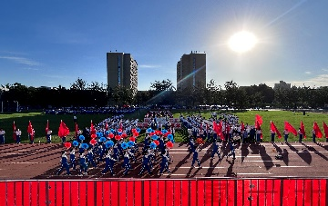

**飞鸟报**

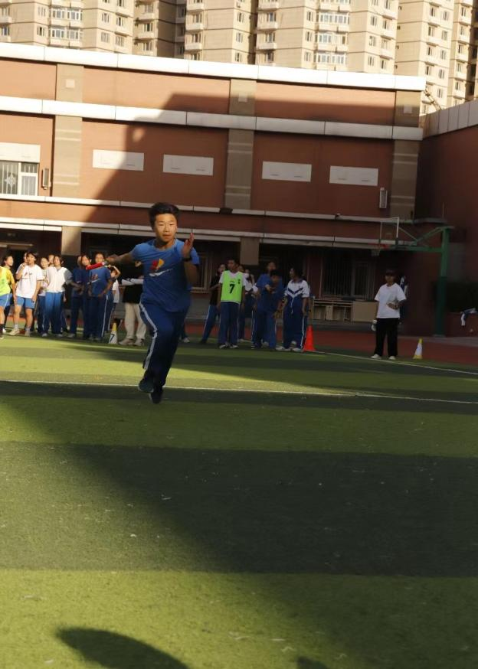

**百米飞人卢昱霖摘得100米小组第二**

正午的太阳照耀着大地，毒辣的阳光照在脸上，没过一会儿便被晒得发烫，阳光照在每一位运动员的脸上，好似为他们镶上了一层金边。

9月28号中午男子100米决赛便开始了，在听到裁判的指令后，卢昱霖站到了起跑线上，他做着高抬腿，充分热身自己的肌肉，紧接着便蹲到了起跑器上。

“各就位，预备....”他浑身肌肉紧绷，好像就差那发令的最后一声“跑”，他就能像离弦的箭一般窜出去。

“ 跑!”卢昱霖双腿往后使劲一蹬，两手摆臂，逐渐加速，起跑非常顺利，和后面的同学拉开了差距，他宛如猎豹一般，步伐轻盈，脚步飞快。逐渐赶超了一个又一个同学，白云从他头顶飘过，就连飞翔的鸟儿好似也忍不住放慢了脚步，这十几秒钟，只属于他。他还在逐渐加速! 他还在和自己的记录做斗争! 40米、30米、10米......还剩5米，他咬着牙，身体略微向前倾，撞线! 他夺得了小组第二!

“第二，小组第二! ”周围传来同学们的喝彩声，都在为他夺得这个优秀的成绩而庆祝。 ——马于妙格

**王紫曦在运动会跳高项目中夺得第二名**

今年的校运动会即将开始，初二六班的王紫曦同学选择了跳高项目，她在上次的运动会就选择了跳高，并取得了很好的成绩，这次，她再次选择了跳高项目，使用跨越式跳高方法比赛，希望为班级做出贡献。她在运动会前两周刻苦训练，利用每中午的休息时间在学校场地训练，直到上课。跳高初赛就要开始了，她在初赛的过程中崭露头角，在1.17米跳高的比赛中就被淘汰到只剩6人，在1.18米时又淘汰1人，在1.20米时同班的李希言同学也被淘汰，在1.21米到1.23米时更是淘汰了好几个人，她也出现了很多失误，但她有惊无险的跳过去了，在1.24米时也差一点没有跳过去，在9月28日的校运动会跳高项目决赛中，王紫曦同学的比赛马上就要开始了。她站在助跑道上，非常紧张，仔细地做着准备活动，比赛开始，她目光注视着横竿，往前越跑越快，到了起跳点，她奋力跳起，身体像轻盈的小鸟一样越过了横竿，可是，“啪”的一声，横竿掉了下来，她碰了竿，失误了，但她没有灰心，再跳了一次，这次，她助跑速度更快了，助跑的步幅也变大了，她再次跳起，身体丝毫没有接触横竿，她成功了，她夺得了本次跳高比赛的第二名！看台上的同学们都为她鼓掌欢呼。赛后，她又开心又失落，开心是因为她夺得了第二名，为班级做出了很大的贡献，她也对她的名次和个人水平比较满意，比上次的成绩高了9厘米，而且也是前三名唯一使用了跨越式跳高方法的选手，但她也很失落，因为她没能拿到第一名，输给了第一名使用背越式跳高方法的选手，输给了上次她赢过的选手。 ——周致君

**女子100米比赛张嘉琪奋勇拼搏**

秋风频吹起，对花香满衣。

在这个秋天，三帆少年们终于迎来的属于他们的运动会。

在田径赛道上，随着枪声的响起，张嘉琪同学像剑一样冲了出去，台上的加油声不断同学们喊着:“张嘉琪加油!你最棒了!”听到加油声的张嘉琪同学健步如飞，拼命的再前跑，想为班级争夺荣誉。比赛结束，张嘉琪同学用自己最好的状态证明了自己!获得了前十的名次!看台上出来了源源不断的加油声本次比赛张嘉琪同学为班级争取了女子100米前十的名次! ——董伊人

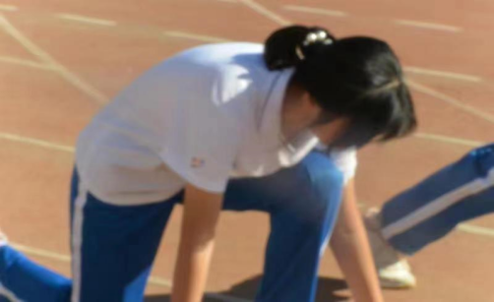

**初二六班队列展演圆满成功**

九月二十八日在北京师范大学，初二六班在举行的运动会队列展演中圆满成功。上午七点半队列展演正式开始，六班同学手拿翻花站成六列，当走到主席台前，喊号员喊出“向右看”时，同学们自西向东分别举红、黄、蓝三色，并齐喊：“六班齐心，勇争第一，六班启航，再创辉煌。一！二！”一二的同时大家变换翻花的颜色，拼出汉字“六”的形状，接着喊出下半句口号：“乘风破浪，气宇轩昂；气贯长虹，笑傲苍穹！”大家昂首挺胸，步调整齐划一，完美地完成队列展演。 ——高静筠

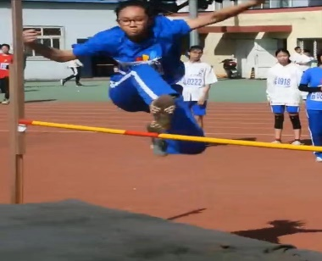

**初二6班在三帆第25届运动会中的精彩表现**